**新 书 推 荐**

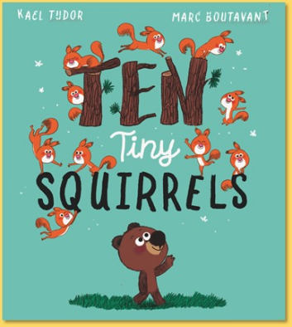**中文书名：《十只小松鼠》**

**英文书名：Ten Tiny Squirrels**

**作 者：Kael Tudor & Marc Boutavant**

**出 版 社：Scholastic UK**

**代理公司：Scholastic UK /ANA**

**出版时间：2026年2月**

**代理地区：中国大陆、台湾**

**审读资料：电子稿**

**类 型：故事绘本**

**2003年瑞士PrixChronos童书奖插画家Marc Boutavant 创作的精美插图**

**来自作家 Kael Tudor 的滑稽混乱的计数故事**

**充满彩色插图，孩子们会喜欢发现每个跨页上的微小细节**

**非常适合喜欢 OI FROG 的粉丝！**

**一个超级愚蠢的数数故事——还有转折！**

**获奖插画家马克．布塔方（Marc Boutavant）**

**米歇尔·图齐奖（Prix Micheluzzi）**

**2020年博洛尼亚童书展拉加齐奖（BolognaRagazzi Award）漫画类·初级读者组“特别提名”**

**夏尔·克罗学院（Académie Charles-Cros）秋季“青少年公众之选”荣誉**

**2022年蒙特勒伊童书展“大熊座”终身成就奖（Prix La Grande Ourse）**

**连续两年（2023、2024）入选阿斯特丽德·林格伦纪念奖候选名单**

**内容简介：**

跟随一只熊踏上一场寻找 10 只调皮松鼠的欢乐之旅……在9只虎皮鹦鹉、8只鹅、7只北极熊、6只变色龙、5只老鼠、4只鸭子、3只乌龟、2只虎皮鹦鹉的帮助下……等等，我之前不是说有9只虎皮鹦鹉吗，怎么现在只有2只了？！还有别忘了那只老虎……

**作者介绍：**



**作家凯尔·都铎 （Kael Tudor）** 为孩子们写书。他从小就开始写自己的故事，灵感来自他在学校集市和杂乱无章的销售中购买的书籍。成年后，他仍然写故事，但希望能做得稍微好一点。他住在南威尔士的塔尔伯特港。

**插画家马克．布塔方（Marc Boutavant）**是法国插画家，1970年生于法国东部勃艮第，在红酒区的小镇生活到十八岁。他曾获得生物相关的学士学位，并在伦敦接受两年的艺术传播教育，现在则是法国当代最受欢迎的插画家。布塔方的作品完全以数字化的计算机绘图创作，但他擅长将复古和现实世界的质感完美融合，因而产生一种令人难忘的天真趣味。他创作了 [Mouk](https://fr.wikipedia.org/wiki/Mouk" \o ")动物系列，许多作品被改编成了电视动画，还获得过米歇尔·图齐奖（Prix Micheluzzi）、2020年博洛尼亚童书展拉加齐奖（BolognaRagazzi Award）漫画类·初级读者组“特别提名”、夏尔·克罗学院（Académie Charles-Cros）秋季“青少年公众之选”荣誉、2022年蒙特勒伊童书展“大熊座”终身成就奖（Prix La Grande Ourse）、连续两年（2023、2024）入选阿斯特丽德·林格伦纪念奖候选名单。《不会写字的狮子》、《我选我自己》、《不会游泳的狮子》、《小瓢虫找新家》、《跟莫克一起环游世界》、《生命的意义》（获得2003年瑞士PrixChronos童书奖）……一路走来，他的作品呈现出一种温暖、诗意，但不脱离现实的图像，或者运用幽默的手法呈现严肃的主题，独特的插画风格风靡了无数的大小读者。他爱玩颜色、爱在图画里游戏，他的作品有一种天真的趣味，画面丰富、线条细腻，色彩优雅独特。他的绘本均在法国出版，并被翻译其他国家语言，在英国、意大利、德国、美国、中国、韩国等二十多个国家出版。

**内文插图：**

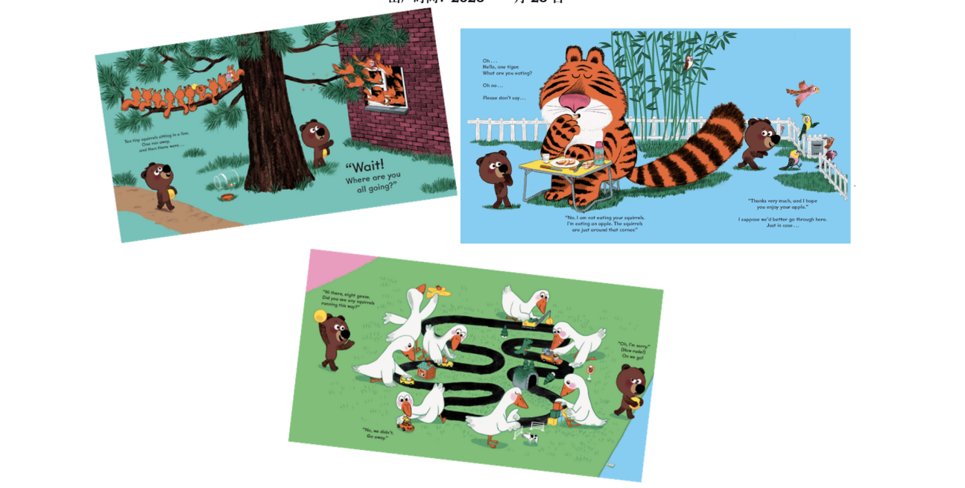

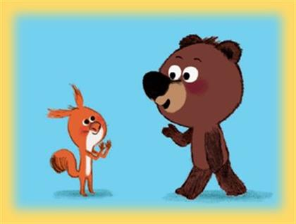

**请将反馈信息发至：版权负责人**

**Email**：[Rights@nurnberg.com.cn](mailto:Rights@nurnberg.com.cn)

安德鲁·纳伯格联合国际有限公司北京代表处

北京市海淀区中关村大街甲59号中国人民大学文化大厦1705室, 邮编：100872

电话：010-82504106, 传真：010-82504200

公司网址：[http://www.nurnberg.com.cn](http://www.nurnberg.com.cn/)

书目下载：<http://www.nurnberg.com.cn/booklist_zh/list.aspx>

书讯浏览：<http://www.nurnberg.com.cn/book/book.aspx>

视频推荐：<http://www.nurnberg.com.cn/video/video.aspx>

豆瓣小站：<http://site.douban.com/110577/>

新浪微博：[安德鲁纳伯格公司的微博_微博 (weibo.com)](https://weibo.com/1877653117/profile?topnav=1&wvr=6)

微信订阅号：ANABJ2002

